透镜
教学目标 | 知识与技能】  （1）通过实验和观察辨别凸透镜和凹透镜。  （2）知道凸透镜对光有会聚作用,凹透镜对光有发散作用。  （3）知道透镜的光心、主光轴、焦点和焦距。  （4）会利用平行光测定凸透镜（老花镜）的焦距。  【过程与方法】  （1）组织学生通过观察和实验区别透镜对光的会聚或发散作用。  （2）组织学生测量凸透镜的焦距。  【情感、态度与价值观】  （1）通过老师的引导、组织和学生的实验，激发学生的学习举和对科学的求知欲望， 使学生乐于探索。  （2）通过介绍透镜在生活、生产、科研方面的应用，增强学生热爱科学，勇于探索的精神。
教学设想 | 重点：通过实验得出凸透镜对光的会聚作用，凹透镜对光的发散作用。  难点：利用平行光测焦距的办法测量凸透镜的焦距。
教学准备 | 凸透镜·凹透镜
教学过程 |  | 二次备课
一、创设情境 导入新课
导语一 师：人的眼睛能看到各种物体，那么眼睛的主要结构是怎样的呢？
导语二 师： 本节课我们将学习有关透镜的知识。
二、合作交流 解读探究
（一）．观察凸透镜和凹透镜形状区别
【看一看】让同学们看一组透镜，大家可以用手去感觉它们，并归纳出它们的结构特点有什么不同。
【小结归纳】（板书）
- 透镜

（1）凸透镜——中央厚、边缘薄
（2）凹透镜——中央薄、边缘厚

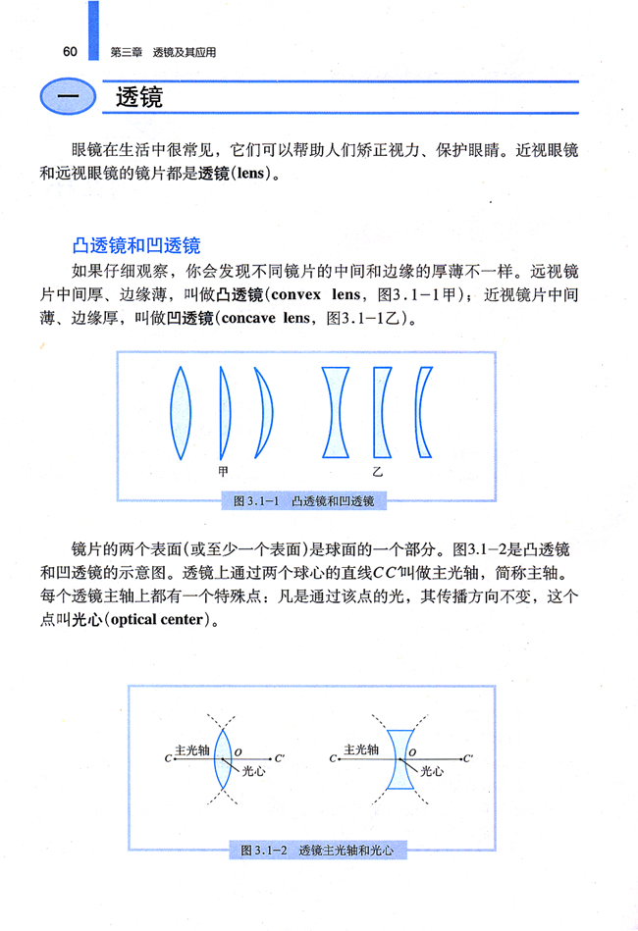

（二）．观察凸透镜和凹透镜成像区别
【做一做】
学生利用手中的凸透镜和凹透镜观看书上的字。
【提示】观察时透镜距离书本近一些。
【议一议】通过透镜看到字的像相对于字来说，像的大小有何变化？
【小结归纳】（板书）
- 通过凸透镜看到的像是正立、放大的；通过凹透镜看到的像是正立、缩小的。
（三）．观察凸透镜和凹透镜对光线的作用
【思考】通过透镜观察物体的像大小会变化，那么如何辨别凸透镜和凹透镜呢？
【做一做】学生让平行光分别通过凸透镜和凹透镜，观察凸透镜和凹透镜对光的作用是什么？
【现象】平行光通过凸透镜后会聚于一点；平行光通过凹透镜后应得发散。
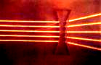
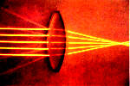

【小结归纳】（板书）
3、凸透镜对光线有会聚作用；凹透镜对光线有发散作用。
（四）辨别凸透镜和凹透镜的方法
【议一议】辨别某一个透镜是凸透镜还是凹透镜的简易方法有哪些？
【小结归纳】（板书）
4、辨别凸透镜和凹透镜的方法
方法一:“摸” 。通过比较透镜中央和边缘的厚薄加以辨别。
（注意：为避免镜面磨损或弄脏，应先用很柔软的面巾纸把透镜包起来，再用手摸）
方法二:“看”。通过透镜去观察近处物体，看它成的像是放大还是缩小加以辨别。
方法三:“照”。通过透镜对平行光线是会聚还是发散加以辨别。
（五）介绍透镜的相关知识
1、光心和主光轴

2、焦点和焦距
（1）焦点（F）：平行的光通过凸透镜后会聚于主轴上的一点，即凸透镜的焦点。
（平行光通过凹透镜后，发散光线的反向延长线相交于一点，即凹透镜的焦点，凹透镜的焦点是虚焦点。）
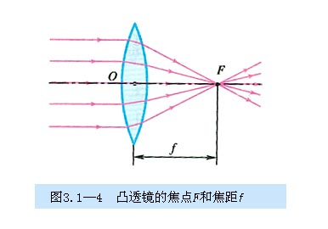
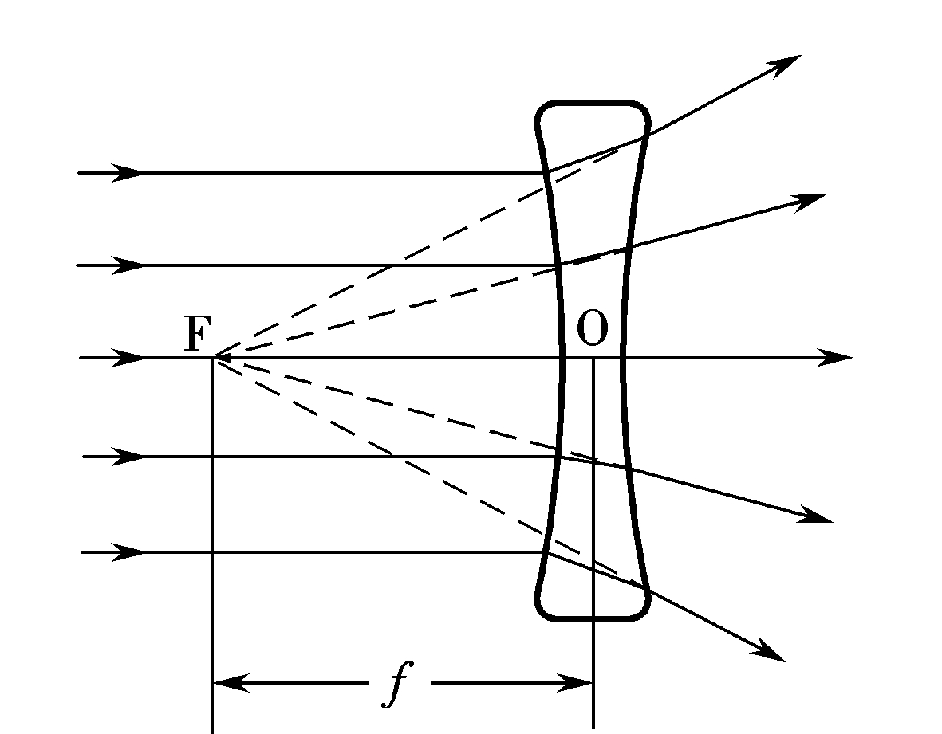
（2）焦距（f）：焦点F到透镜光心O的距离。

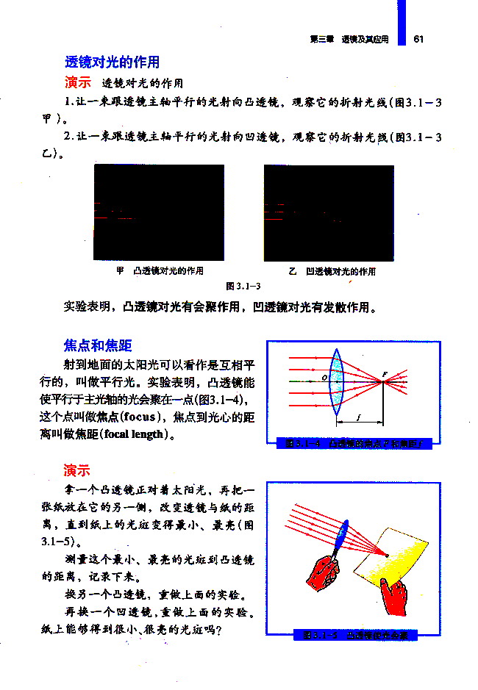
【做一做】学生设计实验方案测定凸透镜的焦距。

3、透镜的三条特殊光线

教师在黑板上板演，学生进行记录。
三、应用迁移 巩固提高

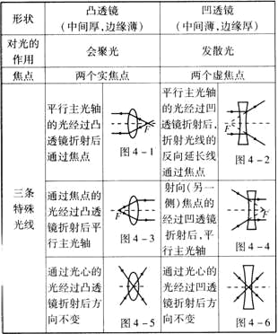

四、总结反思 拓展升华

【总 结】
1、凸透镜和凹透镜形状区别
2、凸透镜和凹透镜对光的作用
3、辨别凸透镜和凹透镜的方法
4、透镜的焦点和焦距。
五、作业 《目标检测》
板书设计 §4.2 透镜

1、凸透镜和凹透镜形状区别
2、凸透镜和凹透镜对光的作用
3、辨别凸透镜和凹透镜的方法
4、透镜的焦点和焦距。

教后感：

